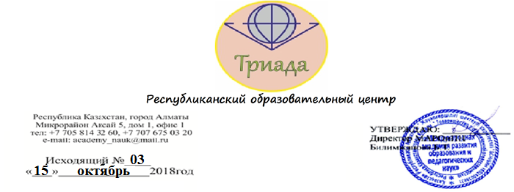

**«[Жауһар](https://sozdik.kz/ru/dictionary/translate/kk/ru/%D0%B6%D0%B0%D1%83%D2%BB%D0%B0%D1%80/)» республикалық жастар шығармашылық конкурсы туралы ереже**

**Конкурстың мақсаттары мен міндеттері.**

**Мақсаты:** студенттердің шығармашылық әлеуетін іске асыру және қолдау.

**Міндеттері:** студенттердің шығармашылық қабілеттерін және танымдық белсенділігін дамыту; студенттерге білім беру мекемесі мен аймақтан тыс ауқымда бәсекелесуге мүмкіндік беру; дарынды балаларды анықтау және қолдау.

**Конкурсқа қатысушылар**

1. Байқауға қатысушылар білім берудің барлық деңгейіндегі жалпы білім беретін оқу орындарының оқушылары болып табылады.

2. Конкурсқа төрт жас тобындағы оқушылар қатыса алады: Балабақшалар 1-4 сыныптар, 5-6 сыныптар, 7-8 сыныптар, 9-11 сыныптар, колледж студенттері, 9-11 сыныптар жасына жатады.

3. Қатысу жеке немесе бірлескен болуы мүмкін. Бірлескен даму авторларының саны бесеуден аспайды.

**Конкурстың тақырыптары мен мазмұны**

1. Оқушылар төменде көрсетілген шығармашылықтары конкурсқа қабылданады

- өнер және қолөнер (жұмыстарды кез-келген техникамен, кез-келген материалдан жасауға болады, қолөнер суретке түсіру және конкурстық фотосуретке жіберу керек)

- Суреттер (кез-келген техникамен жұмыс жасалуы мүмкін)

- Фотосуреттер (суреттер тақырыбы тегін, фотосуреттер түсті және қара-ақ болуға болады, фотосурет өнерінің барлық жанрлары байқауға жіберілуге болады: портрет, пейзаж, фото монтаж және т.б.).

2. Конкурс сырттай өткізіледі. Материалдардың көлемі шектелмейді, бірақ материалдар табиғатта және жалпы қабылданған ғылыми фактілерге, этикалық нормаларға қайшы келмеуі керек.

**Конкурстық материалдарға қойылатын талаптар**

1. Конкурсқа материалдар электронды түрде қабылданады.

2. Көркемдік өнер саласындағы жұмыстар сканерленген немесе суретке түсірілген түрде ұсынылуы керек.

3. Жазбаны ұсыну үшін қажетті қосымша құжаттар қоса беруге болады.

**5. Конкурс қорытындысын шығару және жеңімпаздарды марапаттау**

• Байқаудың нәтижелері бойынша қазылар алқасы жеңімпаздарды анықтайды. Қазылар алқасының шешімі қаралмайды және өзгертілмейді.

Конкурстың жеңімпаздары I, II, III дәрежелі дипломдармен марапатталды. Жеңімпазды дайындаған мұғалімнің аты дипломмен көрсетіледі.

Жеңімпаздар қатарына қосылмаған қатысушылар конкурсқа қатысқаны үшін сертификаттар алады.

• 1-өтінішті модельге толтыру - конкурсқа қатысудың міндетті шарты.

**Байқауға қатысу үшін academy_nauk@mail.ru электронды мекен-жайына өтініш беріп, осы конкурс шеңберінде қарастырылған шарттар бойынша ақы төлеу керек.**

**Конкурсқа қатысуға өтінімдер қабылдау:**

**15/10/2018 - 07/11/2018**

**Байқаудың қорытындысын шығару:**

**10/11/2018 - 13/11/2018**

**ӨТІНІШТІ ЖӘНЕ ТӨЛЕМ ТӨЛЕНГЕННЕН КЕЙІН КӨРСЕТІЛГЕН ТЕЛЕФОН НӨМЕРЛЕР БІРІНЕ ХАБАРЛАСЫП ӨТІНІШ КАБЫЛДАНҒАНЫ ТУРАЛЫ БІЛУІҢІЗ СҰРАЛАДЫ**

**Балалар үйінің тәрбеленушілеріне**

**Біздің байқауларға тегін қатысуларыңызға болад!**

**3 тегін қатысушы бір мекемеден бір қашықтық байқауға**

**Міндетті түрде жұмыстарымен бірге анықтама жіберілуі сұралады!**

**Байланыс ақпараты:**

**«ХАЛЫҚАРАЛЫҚ ҒЫЛЫМИ ПЕДАГОГИКАЛЫҚ БІЛІМДІ ДАМЫТУ АКАДЕМИЯСЫ»**

**Қазақстан Республикасы, Алматы қаласы, Ақсай-5 үй-1 кеңсе-1.**

**СОТ: 8 705-814-32-60, 8 707-675-03-20,8 775-591-55-50.**

Qiwi Кошелек

Номер: +77755915550

АО Kaspi Bank (Gold)

Номер счета: KZ45722C000016061965

ИИН: 950513400290

БИК: СASPKZKA

**Өтініш формасы**

**Бас директор Білімжанова Б.Т-ға**

**______________________________**

Байқауға қатысуға өтініш

|  |  |  |  |  |  |
| --- | --- | --- | --- | --- | --- |
| № | Қатысушы  Аты-жөні | Жасы | Жұмыстың атауы | Жетекшінің (адрес эл.почты) | Жетекшінің тел нөмері |
| 1 |  |  |  |  |  |